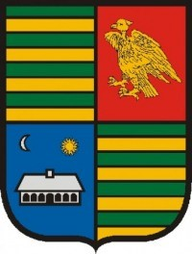
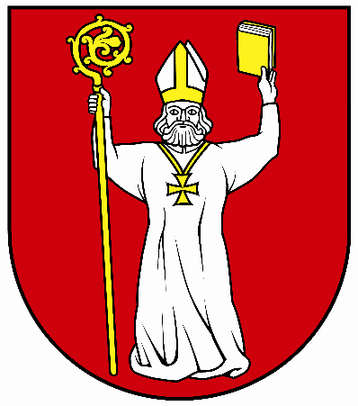
Obecné slávnosti Tekovské Lužany 2018
20 rokov priateľstva s mestom Kondoroš

Piatok, 24. augusta 2018:
KD Mladosť 14:00 - 16:00 Slávnostné zasadnutie obecného zastupiteľstva, podpis prehlásenia o priateľstve
s mestom Kondoroš, predstavenie knihy „Priateľstvo“ a knihy „Ako sme prichádzali“.
19:00 – 21:00 Večer tradícií - program družobných obcí (Spevokol Dúha, Citaráši z Kondoroša,
Tamburášsky súbor Elim Tekovské Lužany, Folklórny súbor Felvidék z Bátaszéku, Tanečná
skupina ZŠ s VJM)
Sobota, 25. augusta 2018:
Prekár 07:00 – 11:00 Súťaž v rybolove pre deti
Ľudový dom 10:00 – 14:00 Tradičné pečenie v peci
Park 11:00 – 15:00 Súťaž vo varení gastronomických špecialít
14:00 – 18:00 Kultúrny program (Mažoretky Mladosť, Tanečná skupina Lienka, Stepperi, Trampolínky,
Kickbox Kondoroš, Blue – Gym Kondoroš, Old School Brothers, Kapela DORA)
20:00 – 04:00 HODOVÝ M!X 2018
Nedeľa, 26. augusta 2018:
12:30 Kladenie vencov k pamätníkom padlých
20:00 – 02:00 HODOVÝ M!X 2018

